|  |
| --- |
| 海安市人民政府教育督导委员会办公室文件 |

关于开展2024年2月份责任督学进校园

活动的通知

各督学责任区、各位责任督学：

寒假即将结束，2024年春季学期即将开学，新学期督学工作再启航。根据省教育厅相关要求和上级教育督导部门部署，经研究结合开学工作检查开展2月份督学进校园工作，现将有关事项通知如下：

一、督导内容

聚焦校园安全、心理健康和规范办学行为（内容详见附件），推动各中小学校、幼儿园高标准开学、高水平起步、高质量发展。

说明：2月21日（下周三）局里将组织2024年春季开学工作检查，建议各位责任督学同步到校开展春季开学专项督导检查，也可另行安排时间，但必须在2月28日前完成。

二、工作要求

1.各责任督学到校时须挂牌上岗，登录“江苏省教育督导信息系统”打卡（签到、签退），做好记录并拍照上传。（严禁请他人代打卡，上传系统的照片不少于3张，其中至少有1张为本人现场工作图片）。

2.对照检查标准逐项督查，填写《海安市2月份责任督学进校园情况记载表》并拍照上传。记载表原件由各督学责任区收齐集中报送局1201室（局直单位自行报送）。

3.对存在问题需要整改的事项要及时指出并与校督导联络员对接，督促学校按期整改后在系统上填报整改材料后责任督学审核通过，形成工作闭环。

4.2月底教育督导科将反馈本月督导工作情况。

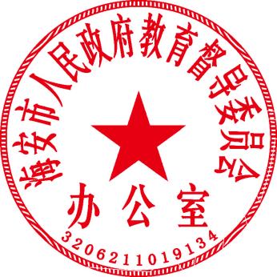附：海安市2月份责任督学进校园情况记载表

教育督导科

2024年2月19日

附件1：

海安市2月份责任督学进校园情况

记 载 表

学校：

|  |  |  |
| --- | --- | --- |
| **主 题** | **督导内容** | **督导情况** |
| **校园安全** | 电气线路及设施设备运行是否运行正常、燃气灶具使用是否合规、食堂油烟管道清洗是否到位？ | 电气线路及设施设备运行正常、燃气灶具使用合规、食堂油烟管道清洗均到位 |
| 是否存在违规使用大功率电器、私拉乱接电线和使用明火等行为？ | 不存在违规使用大功率电器、私拉乱接电线和使用明火等行为 |
| 是否对校园消防报警及自动消控设施进行测试？ | 开学初对校园消防报警及自动消控设施进行了检查测试 |
| 是否对易引发火灾的物资进行彻底清理？ | 开学初对易引发火灾的物资进行了彻底清理 |
| 寒假是否对师生进行安全教育？ | 寒假对师生进行了五次安全教育或提醒 |
| 开学前，学校（特别是存在特种设备单位）是否进行安全检查？ | 开学前，校长带队对学校的教室、宿舍和实习场所进行了安全检查 |
| 学校校门口物理隔离设施（人车分流）是否到位？ | 学校校门口设置了物理隔离设施，人车分流到位 |
| **学生心理健康** | 寒假期间，重点关注学生是否做到一一家访？个别特殊学生是否由学校领导亲自访？ | 寒假期间关注特殊学生，落实“一对一”关爱措施，班主任经常以电话或者视频的方式“听其声，见其人”，及时研判异常迹象。个别特殊学生由学校领导进行了亲自家访。 |
| 开学后，学校是否打算在一周内组织考试？ | 开学后学校没有组织考试。 |
| 《中小学心理健康教育和生命健康关爱工作重点事项清单》（海教基〔2023〕54号）是否落实到位？ | 心理健康教育和生命健康关爱工作重点事项均落实到位 |
| **非教学事项进校园治理** | 学校是否存在非教学事项进校园活动？活动是否向教体局报备？ | 学校不存在非教学事项进校园活动 |

督导时间： 督学签名：